Вечер – встреча.
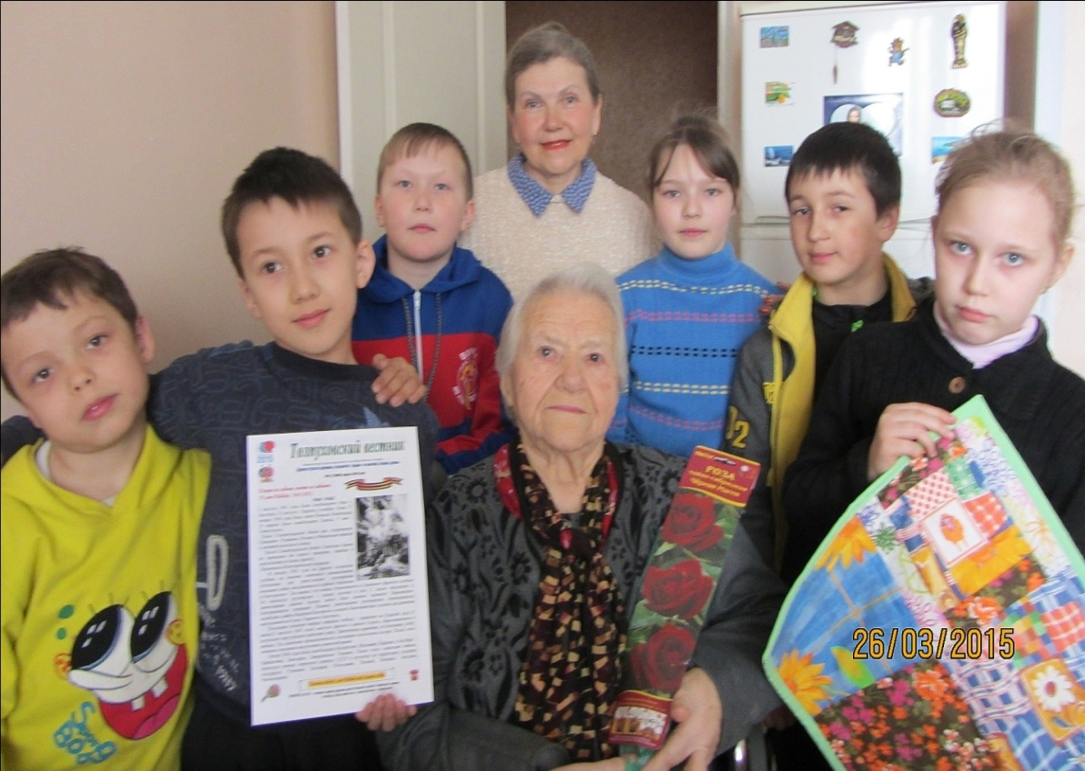
26 марта 2015 года участники клуба "Малышок" под руководством заведующей детским сектором МБУК " Толпуховский СДК" Лоу О.Н. побывали в гостях у почетного жителя д. Толпухово Сергеевой Евгении Михайловны – ветерана труда ВОВ.

На фото: в центре Сергеева Е.М. в окружении гостей –учащихся и О.Лоу (зав.дет. сектором СДК).

Дети поздравили Евгению Михайловну с 70- летием Великой Победы в ВОВ, пожелали здоровья, счастья и отметить свой 100- летний юбилей. (Сейчас Евгении Михайловне 93 года) и 80-летие Победы в ВОВ. От Дома культуры ей были вручены памятные подарки: (саженец розового куста) , дети дали ему название -
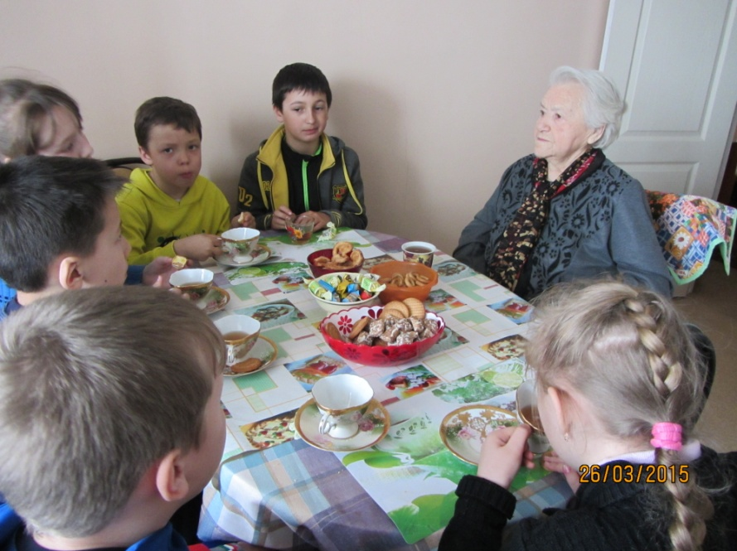
" Роза Победы", салфетка в технике пэчворк (изделие кружка «Волшебный лоскуток»), очередной номер газеты «Толпуховский вестник» со статьями об участниках ВОВ Толпуховского поселения. За гостеприимным, сладким столом с чаем дети задавали вопросы о том: как Евгения Михайловна узнала о начале войны? Было ли страшно, что началась война? Чем занимались их сверстники в трудные годы ВОВ?Как узнали о Дне Победы и много других вопросов. На все вопросы Евгения Михайловна ответила, интересно, вдохновенно и доходчиво, языком доступным для понимания 9-10 летних школьников, так как в годы ВОВ она работала в отделе пропаганды Райкома партии. Со своими лекциями о положении на фронтах она объездила весь Собинский район.
Закончилась встреча пожеланием Евгении Михайловны в адрес детей такими словами " ..Пусть будет мирное небо над вами. Учитесь! Познавайте этот мир и станьте достойными гражданами своей страны."

